1. Sandton Convention Centre
Sydafrikas mest internationella och ett av Afrikas ledande konferenscenter.
- Stad: Johannesburg
- Kapacitet: upp till 10 000+ personer
- Över 22 000 m² eventyta
- Centralt läge i finansdistriktet Sandton
- Väldigt stark inom internationella kongresser, finance-events och corporate conferences.
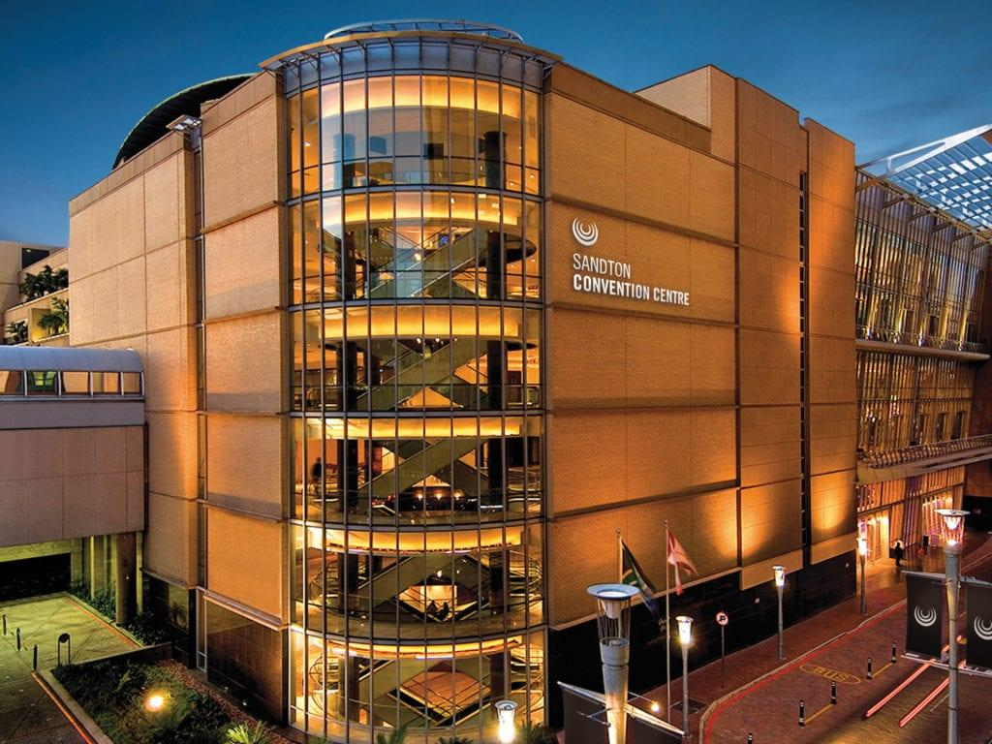
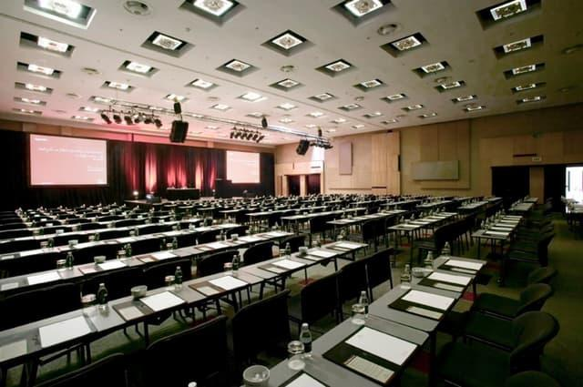
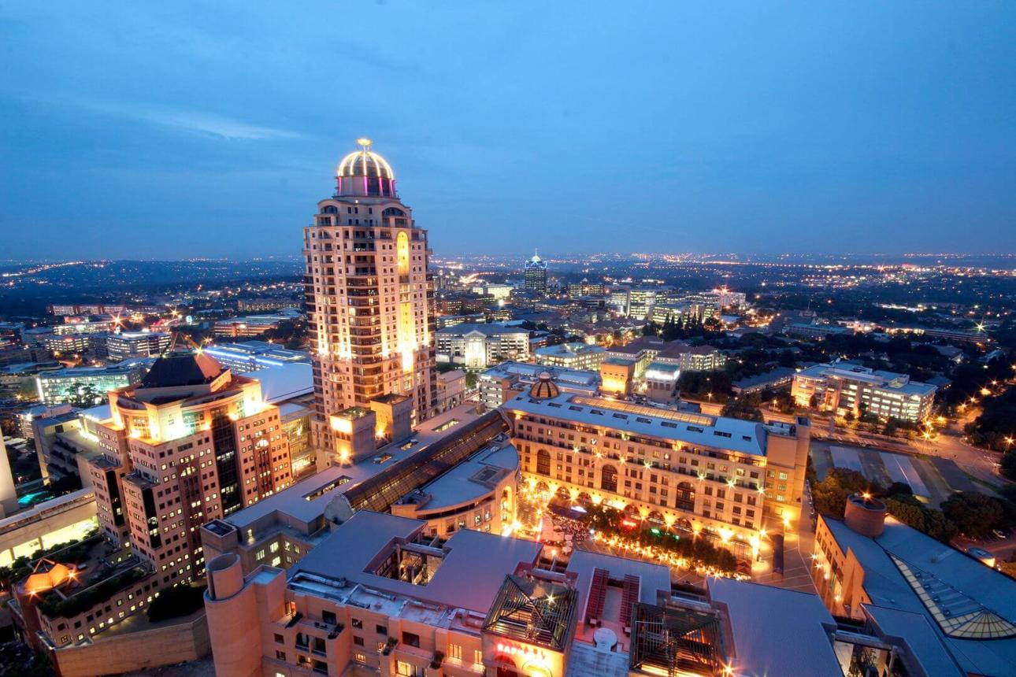
7

2. Cape Town International Convention Centre (CTICC)
Afrikas mest prisbelönta konferensanläggning.
- Stad: Kapstaden
- Kapacitet: upp till 10 000+ personer
- Modern design nära waterfront
- Väldigt stark inom internationella kongresser, tech-events och globala konferenser.
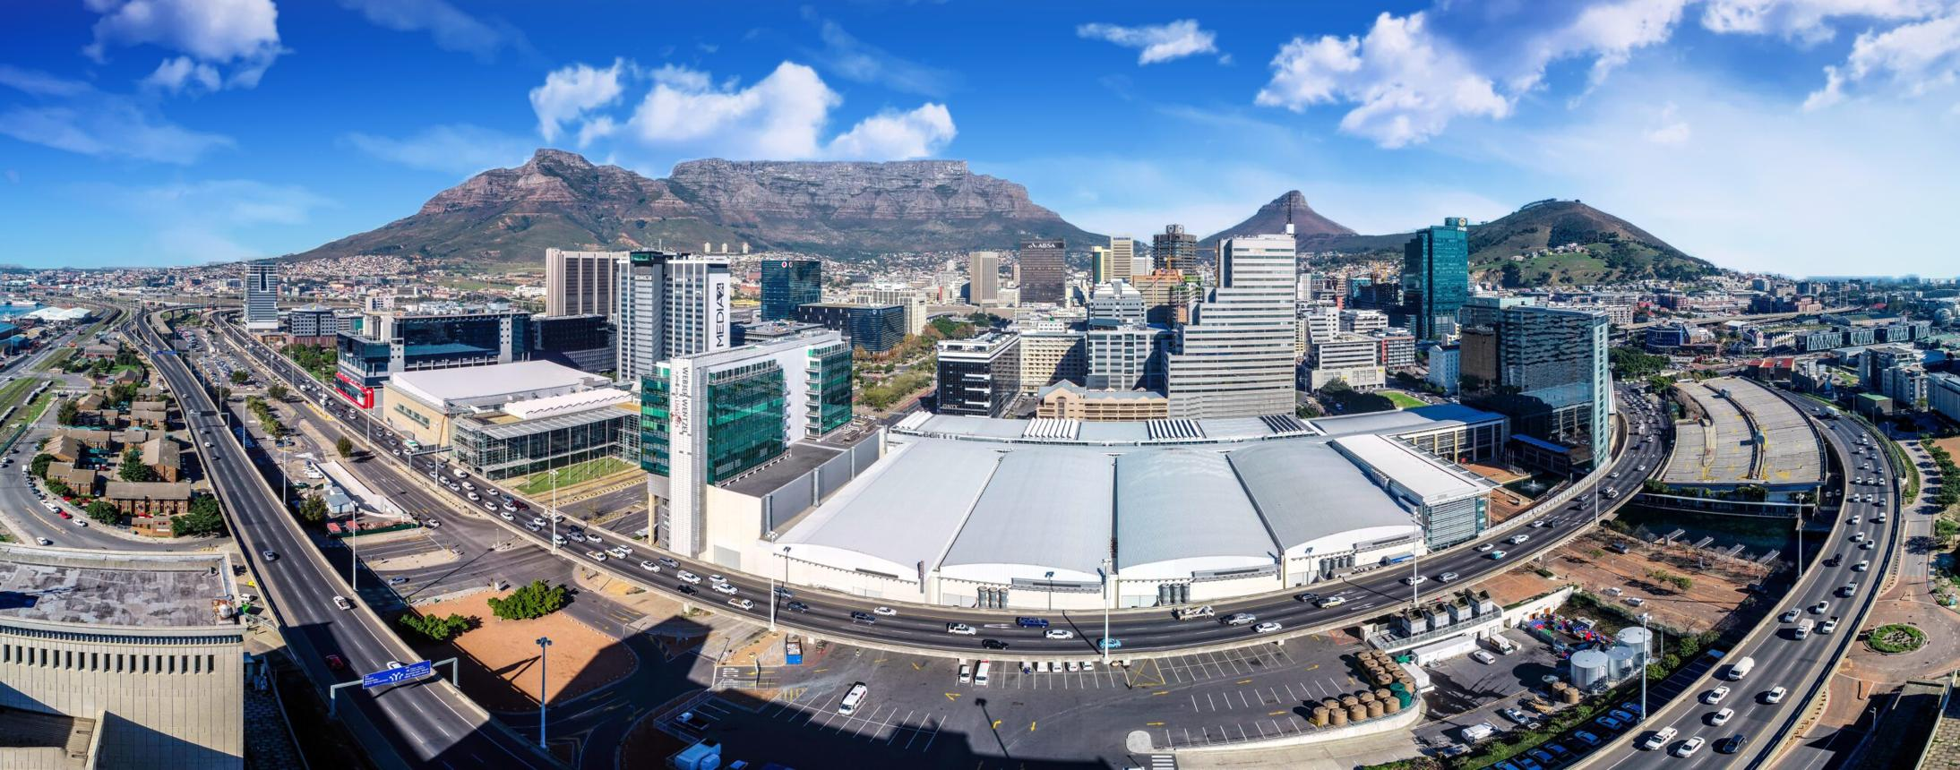
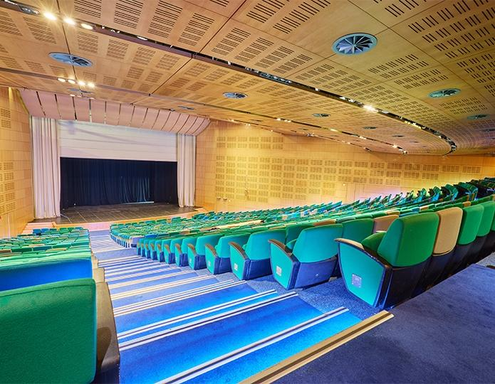
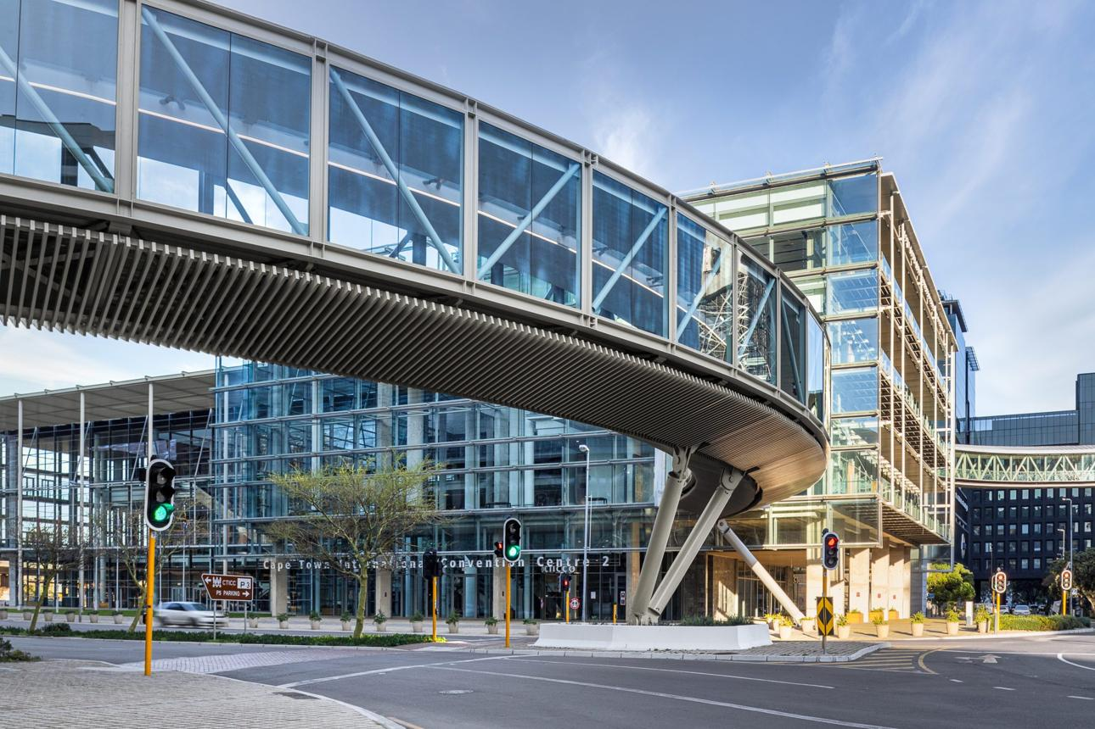
7

3. Durban International Convention Centre (Durban ICC)
En av Afrikas största och mest prestigefyllda konferensanläggningar.
- Stad: Durban
- Kapacitet: upp till 10 000+ personer
- Flera stora auditoriums och konferensytor
- Väldigt stark inom internationella toppmöten, FN-event och corporate conferences.
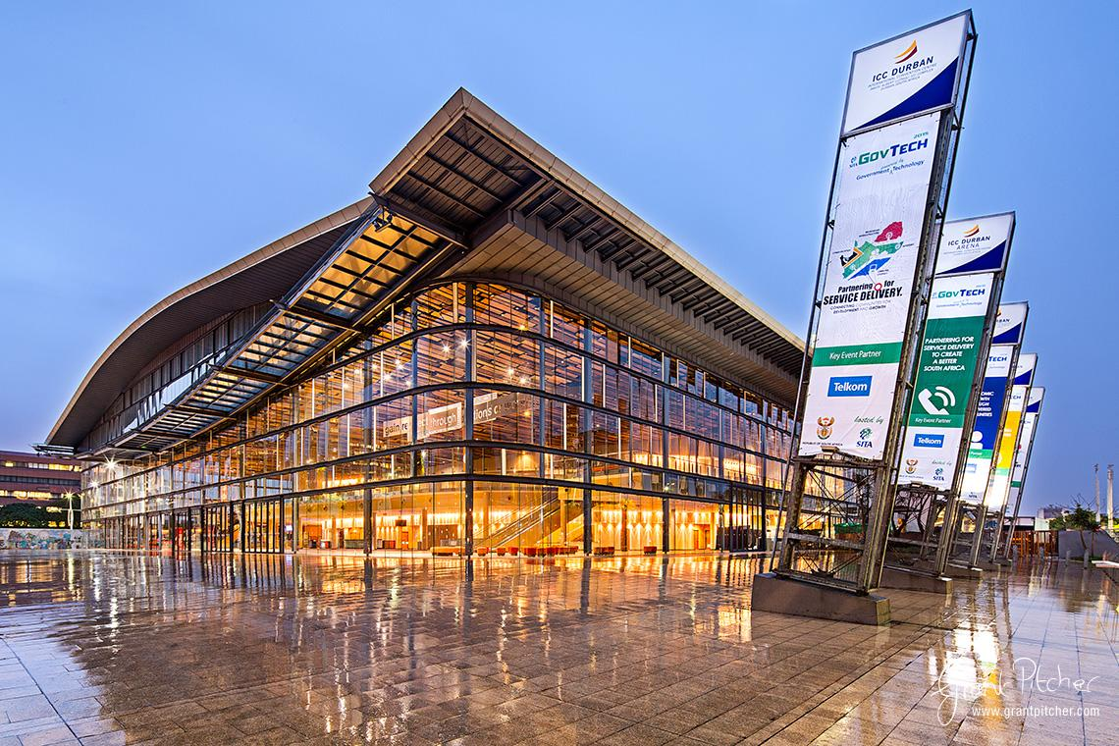
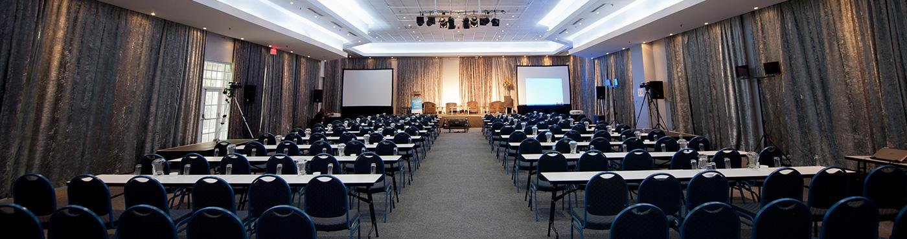
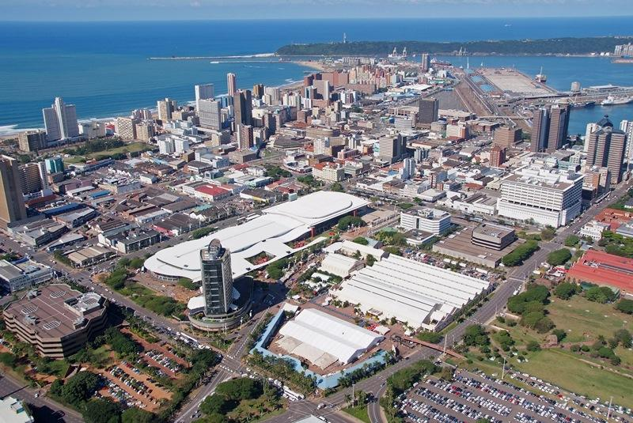
7

4. Gallagher Convention Centre
En av Sydafrikas största konferens- och eventanläggningar.
- Stad: Midrand (Johannesburg)
- Kapacitet: upp till 12 000+ personer
- Över 27 000 m² eventyta
- Väldigt stark inom internationella mässor, expo och corporate events.
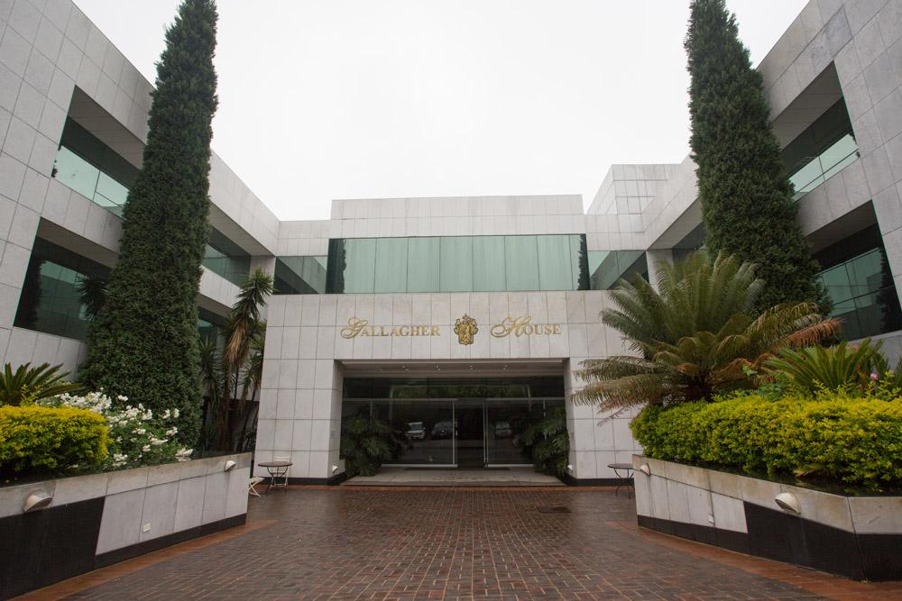
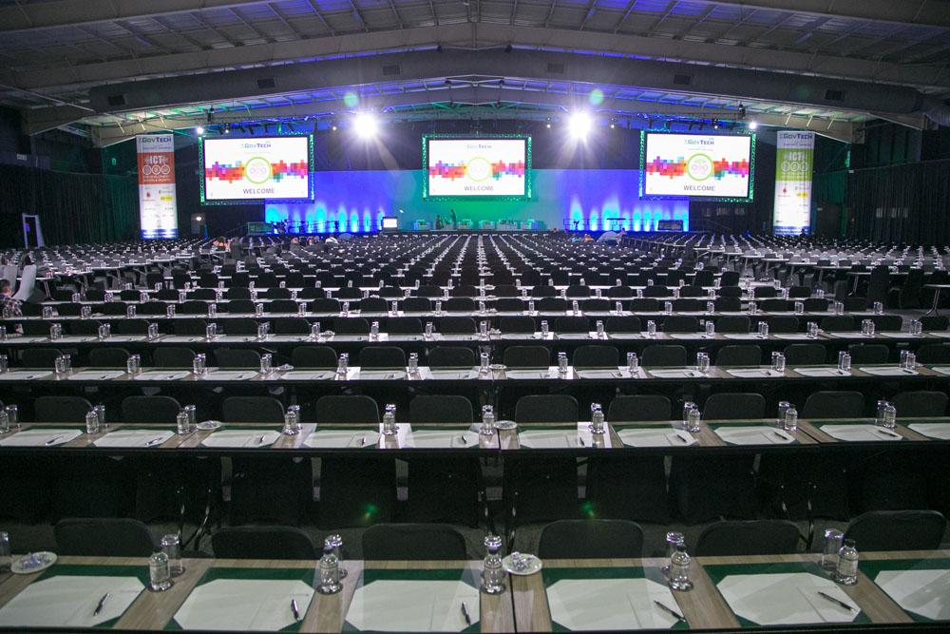
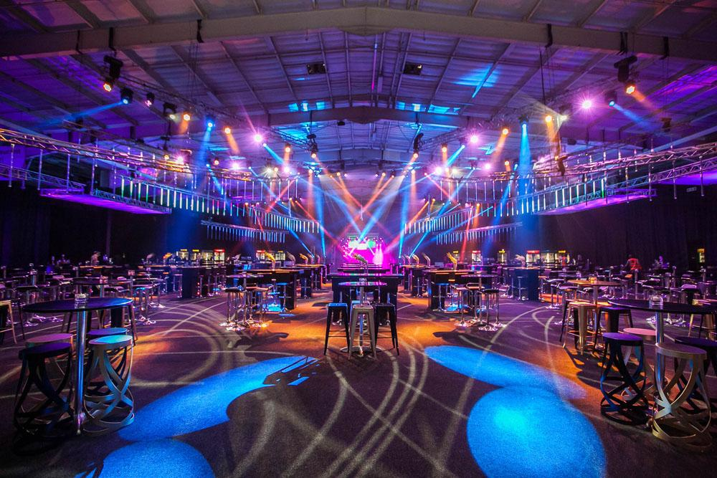
6

5. Sun City Convention Centre
En av Sydafrikas mest exklusiva resort- och konferensdestinationer.
- Stad: Sun City
- Kapacitet: upp till 6 000+ personer
- Premium conference venue i resortmiljö
- Väldigt populär för internationella konferenser, incentives och corporate retreats.
